TUẦN 18
MÔN ĐẠO ĐỨC
Tiết 18 ÔN TẬP VÀ ĐÁNH GIÁ CUỐI HỌC KÌ 1
Thời gian thực hiện: ngày 5 tháng 1 năm 2023
I. YÊU CẦU CẦN ĐẠT
1. Năng lực đặc thù: Sau bài học, học sinh sẽ:
- Củng cố, khắc sâu về các chuẩn mực: Yêu Tổ quốc Việt Nam, quan tâm hàng xóm láng giềng, ham học hỏi và biết giữ lời hứa.
- Thực hiện được các hành vi theo chuẩn mực đã học phù hợp với lứa tuổi.
2. Năng lực chung.
- Năng lực tự chủ, tự học: Biết yêu Tổ quốc Việt Nam, quan tâm hàng xóm láng giềng, ham học hỏi và biết giữ lời hứa.
- Năng lực giao tiếp, hợp tác: Trao đổi, thảo luận để thực hiện các nhiệm vụ học tập.
- Năng lực giải quyết vấn đề và sáng tạo: Sử dụng các kiến thức đã học ứng dụng vào thực tế.
3. Phẩm chất.
- Phẩm chất yêu nước: Có cảm xúc tự hào khi hoàn thành nhiệm vụ.
- Phẩm chất nhân ái: Có ý thức giúp đỡ lẫn nhau trong hoạt động nhóm để hoàn thành nhiệm vụ.
- Phẩm chất chăm chỉ: Chăm chỉ quan sát mọi người làm để hoàn thành nhiệm vụ được giao.
- Phẩm chất trách nhiệm: Giữ trật tự, biết lắng nghe, học tập nghiêm túc.
II. ĐỒ DÙNG DẠY HỌC
- Kế hoạch bài dạy, bài giảng Power point.
- SGK và các thiết bị, học liệu phụ vụ cho tiết dạy.

III. CÁC HOẠT ĐỘNG DẠY HỌC CHỦ YẾU
TG | Hoạt động của giáo viên | Hoạt động của học sinh
3p  30p  2p | 1. Khởi động:  * Mục tiêu:  - Tạo không khí vui vẻ, phấn khởi trước giờ học.  - Củng cố kiến thức về bài hát Quốc Ca, biết tự hào về đất nước khi làm lễ chào cờ  * Cách tiến hành:  GV tổ chức cho HS chơi trò chơi “Tia chớp”  *Cách chơi: Cả lớp cùng xem lại tên các bài đã học trong SGK trong 1 phút. Gv chỉ và gọi tên một bạn bất kì nói tên một bài Đạo đức đã học. Nếu HS này nói đúng sẽ được chỉ tên một bạn khác và nói tên bài đạo đức khác với bài bạn đã nêu.  - GV cho HS nêu tên các bài đã học.  - GV đánh giá HS chơi, giới thiệu bài.  2. Luyện tập:  * Mục tiêu:  - Mục tiêu: HS được củng cố nhận thức về các biểu hiện và sự cần thiết phải thực hiện các chuẩn mực: Yêu Tổ quốc Việt Nam, quan tâm hàng xóm láng giềng, ham học hỏi và biết giữ lời hứa.  - HS nêu được những việc đã thực hiện của bản thân theo các chuẩn mực: tích cực hoàn thành nhiệm vụ, nhận biết điểm mạnh, điểm yếu của bản thân.  * Cách tiến hành:  HĐ 1: Trò chơi “Rung chuông vàng”  Gv tổ chức cho HS chơi trò chơi “Rung chuông vàng” theo các câu hỏi ở phần phụ lục.  - Gv chiếu câu hỏi và các câu trả lời, HS ghi câu trả lời vào nháp và giơ tay dành quyền trả lời khi có hiệu lệnh  - Sau mỗi câu trả lời đúng HS được trả lời các câu hỏi tiếp theo. HS nào sai sẽ loại ra khỏi cuộc chơi. HS trả lời đến câu hỏi cuối cùng sẽ được lên rung chuông vàng.  + Câu 1: Nêu những biểu hiện của việc em yêu Tổ quốc Việt Nam?  + Câu 2: Nêu những biểu hiện của việc quan tâm giúp đỡ hàng xóm láng giềng?  + Câu 3: Nêu những biểu hiện và hiệu quả của việc ham học hỏi?  Câu 4: Những biểu hiện nào thể hiện việc Giữ lời hứa?  Câu 5: Nếu không ham học hỏi, không biết giữ lời hứa điều gì sẽ xảy ra?  Câu 6: Theo em, ham học hỏi, biết giữ lời hứa sẽ mang lại điều gì?  Câu 8: Hãy kể về một việc mà em đã biết giữ lời hứa  - Nhận xét, tuyên dương  - Gv chốt kiến thức  GV chốt.  HĐ 2: Trò chơi “Hỏi nhanh - Đáp đúng”  Câu 1: Em đồng tình hoặc không đồng tình với nội dung nào về những việc làm thể hiện việc yêu Tổ quốc? Vì sao?  A. Nghiêm trang khi chào cờ và hát Quốc ca.  B. Yêu thiên mhiên, con người nơi mình sinh sống.  C. Tham gia các hoạt động bảo vệ môi trường xung quanh.  D. Tất cả các đáp án trên  Câu 2: Các bạn đã làm gì để thể hiện sự quan tâm hàng xóm láng giềng?  A. Chào hỏi, hỏi tham sức khỏe, biết giúp đỡ nhau khi gặp hoạn nạn.  B. Trêu chó nhà hàng xóm.  C. Cháy nhà hàng xóm bình chân như vại.  D. Vứt rác sang nhà hàng xóm.  Câu 3: Em ham học hỏi mang lại những lợi ích gì?  - Không thông minh.  - Biết được nhiều điều mới mẻ, đem lại niềm vui, rèn luyện tính siêng năng kiên trì..  - Đem lại sự buồn tẻ.  - Ỷ lại vào người khác.  Câu 4: Vì sao phải giữ lời hứa?  A. Trở thành người giàu có.  - Để trở thành người thông minh.  C. Được mọi người quý mến và tôn trọng.  D. Để học giỏi hơn.  GV chốt  3. Vận dụng  * Mục tiêu:  - Củng cố những kiến thức đã học trong tiết học để học sinh khắc sâu nội dung.  - Vận dụng kiến thức đã học vào thực tiễn.  - Tạo không khí vui vẻ, hào hứng, lưu luyến sau khi học sinh bài học.  * Cách tiến hành:  Trò chơi “Phóng viên”  - GV cho HS chơi trò chơi phỏng vấn các bạn trong lớp về việc những việc đã thực hiện của bản thân theo các chuẩn mực: Yêu Tổ quốc Việt Nam, quan tâm hàng xóm láng giềng, ham học hỏi và biết giữ lời hứa.  - GV nhận xét hoạt động của HS  - Nêu tên các bài đạo đức đã học?  - GV nhắc nhở HS tiếp tục thực hiện các hành vi việc làm theo các chuẩn mực: Yêu Tổ quốc Việt Nam, quan tâm hàng xóm láng giềng, ham học hỏi và biết giữ lời hứa.  - GV nhận xét, đánh giá tiết học | HS tham gia chơi  Hs nêu  HS lắng nghe.  - HS tham gia trò chơi  Trả lời: Những biểu hiện thể hiện việc yêu Tổ quốc: nghiêm trang khi chào cờ và hát Quốc ca, yêu quý bảo vệ thiên nhiên, trân trọng và tự hào về truyền thống, văn hóa của đất nước …  - HS nt nêu, nx  Trả lời: Ham học hỏi sẽ giúp em tiến bộ trong học tập, trong công việc; mạnh dạn, tự tin trong các hoạt động tập thể; được mọi người tin yêu, quý mến…  + HS nt nêu, nx  Trả lời: Nếu không ham học hỏi, không biết giữ lời hứa, em sẽ:  + Không nhận được sự đánh giá tích cực từ những người xung quanh.  + Bỏ lỡ nhiêu cơ hội để phát triển, rèn luyện bản thân.  Trả lời:Theo em, ham học hỏi, biết giữ lời hứa sẽ giúp em:  + Tiến bộ trong học tập, trong công việc  + Mạnh dạn và tự tin trong các hoạt động tập thể.  + Được mọi người tin yêu, quý mến.  + Nhận được sự tuyên dương, công nhận của thầy cô giáo và bạn bè xung quanh.  HS kể  - HS tham gia trò chơi  - HS lắng nghe  Trả lời: Đáp án D  Trả lời: Đáp án A  Trả lời: Đáp án B  - HS tham gia trò chơi  Các câu hỏi VD:  + Bạn cần làm gì để thể hiện tình yêu Tổ quốc của mình?  + Bạn đã làm gì để thể hiện việc quan tâm hàng xóm láng giềng  + Bạn đã làm gì để thể hiện sự ham học hỏi của mình?  + Khi chưa giữ lời hứa với người khác, em sẽ xử lý như thế nào?.....  - HS lắng nghe  - Bài 1: Khám phá đất nước Việt Nam, bài 2: Em yêu Tổ quốc Việt Nam, bài 3: Em quan tâm hàng xóm láng giềng, bài 4: Em ham học hỏi, bài 5: Em giữ lời hứa.  - HS lắng nghe
IV. ĐIỀU CHỈNH SAU BÀI DẠY
.................................................................................................................................................................
.................................................................................................................................................................

TUẦN 18
MÔN CÔNG NGHỆ
Tiết 18 KIỂM TRA, ĐÁNH GIÁ CUỐI HKI
Thời gian thực hiện: ngày 5 tháng 1 năm 2023
I. YÊU CẦU CẦN ĐẠT
1. Năng lực đặc thù: Sau khi học, học sinh sẽ:
Kiểm tra đánh giá những kiến thức đã học ở cuối kì I cho hs
2. Năng lực chung.
- Năng lực tự chủ, tự học: Có biểu hiện chú ý học tập, tự giác tìm hiểu thông tin từ những ngữ liệu cho sẵn trong bài học.
- Năng lực giải quyết vấn đề và sáng tạo: biết cách bảo quản và sử dụng những cản phẩm công nghệ theo cách riêng của mình.
- Năng lực giao tiếp và hợp tác: Có biểu hiện tích cực, sôi nổi và nhiệt tình trong hoạt động nhóm. Có khả năng trình bày, thuyết trình… trong các hoạt động học tập.
3. Phẩm chất.
- Phẩm chất chăm chỉ: Tích cực thực hiện các nhiệm vụ học tập của cá nhân,
- Phẩm chất trách nhiệm: Tham gia thảo luận nhóm một cách nghiêm túc và có trách nhiệm.
II. ĐỒ DÙNG DẠY HỌC
- Kế hoạch bài dạy, đề kiểm tra cuối kì.
- SGK và các thiết bị, học liệu phụ vụ cho tiết dạy.

III. CÁC HOẠT ĐỘNG DẠY HỌC CHỦ YẾU

TRƯỜNG TH HÒA QUANG NAM  Họ và tên: ..............................................  Lớp : 3..............  Điểm | ĐỀ KIỂM TRA HỌC KỲ I  Năm học: 2022 – 2023  MÔN: CÔNG NGHỆ - LỚP 3  Thời gian: 35 phút
PHẦN I: TRẮC NGHIỆM:

Khoanh vào chữ cái trước câu trả lời đúng nhất.
Câu 1: Những việc không nên làm khi sử dụng đèn học là:M1
A. Đặt đèn ở vị trí chắc chắn
B. Điều chỉnh hướng chiếu sáng để ánh không gây chói mắt.
C. Sờ tay vào bóng đèn khi đèn đang sáng hoặc vừa tắt.
Câu 2 (1 điểm): Khi sử dụng đèn học, cần:(M2)
A. Điều chỉnh độ cao, độ sáng và hướng chiếu sáng của đèn cho phù hợp.
B. Tắt đèn khi không sử dụng.
C. Đặt đèn trên bề mặt bàn bị ướt.
Câu 3: Quạt điện có bao nhiêu bộ phận? M1
A. 6 B. 7 C. 8
Câu 4: Chọn từ gợi ý dưới đây và điền vào chỗ …. cho phù phù hợp: M3
(Từ gợi ý: Chắc chắn, trái, phải, chiếu thẳng, điều chỉnh)
Đặt đèn học ở vị trí ……………………phía bên………người học. ............. hướng chiếu sáng để ánh sáng không……………………… vào mắt, gây chói mắt.
Câu 5 . Hành động thể hiện sự an toàn với các đồ dùng sử dụng điện là: M2
A. Dùng dây điện nguồn bị hở vỏ bọc.
B. Chơi đùa ở khu vực bếp đang nấu.
C. Cắm phích điện khi tay khô ráo.
Câu 6 (1 điểm): Khoanh vào câu sai: (M2)
Máy thu hình được dùng để:
A. Thu tín hiệu truyền hình.
B. Sản xuất các chương trình truyền hình.
C. Xem các chương trình truyền hình.
Câu 7 (1 điểm): Khoanh vào câu đúng nhất: (M3)
Nếu sử dụng sản phầm công nghệ không đúng cách có thể xảy ra điều gì?
A. Gây nguy hiểm cho con người.
B. Gây hại cho sản phẩm và ảnh hưởng đến sức khoẻ, tính mạng của con người.
C. Gây tử vong.
Câu 8 (1 điểm): Khoanh vào câu đúng nhất (M1)
Khi xem truyền hình, em sẽ ngồi như thế nào?
A. Ngồi gần sát ti-vi.
B. Ngồi rất xa ti-vi.
C. Ngồi xem vừa với khoảng cách và tầm mắt khi xem.
PHẦN II: TỰ LUẬN
Câu 9 (1 điểm): M3
Em hiểu thế nào là “máy thu thanh”?

Câu 10. Em hãy nêu thao tác khi sử dụng ti vi? M2

**********HẾT**********

ĐÁP ÁN MÔN CÔNG NGHỆ 3
PHẦN I: TRẮC NGHIỆM (8 điểm)
Mỗi câu đúng đạt 1 điểm.
Câu 1 | Câu 2 | Câu 3 | Câu 5 | Câu 6 | Câu 7 | Câu 8
C | A | B | C | A | B | C

Câu 4: (1 điểm) Từ cần điền là: điền sai mỗi cụm từ trừ 0, 25 điểm.
Chắc chắn, trái, phải, chiếu thẳng, điều chỉnh.
Đặt đèn học ở vị trí chắc chắn phía bên trái người học. Điều chỉnh hướng chiếu sáng để ánh sáng không chiếu thẳng vào mắt, gây chói mắt.
PHẦN II: TỰ LUẬN ( 2 điểm)
Câu 9 (1 điểm): (M3)
Máy thu thanh là thiết bị thu nhận các tín hiệu truyền thanh qua ăng ten và phát ra loa.
Câu 10. (1 điểm) (M2) Thao tác khi sử dụng ti vi là: Bật ti vi, chọn kênh truyền hình, điều chỉnh âm lượng, tắt ti vi khi không sử dụng.
HS trả lời sai mỗi ý trừ 0,25 điểm.
*****************************************
IV. ĐIỀU CHỈNH SAU BÀI DẠY:
...........................................................................................................................................................
...........................................................................................................................................................

TUẦN 18
MÔN HOẠT ĐỘNG TRẢI NGHIỆM
Tiết 52 CHỦ ĐỀ 4: NGHỀ EM YÊU THÍCH

Sinh hoạt dưới cờ: VĂN NGHỆ VỀ CHỦ ĐỀ NGHỀ NGHIỆP
Thời gian thực hiện: ngày 3 tháng 1 năm 2023
I. YÊU CẦU CẦN ĐẠT
1. Năng lực đặc thù:
- Nghe đánh giá, nhận xét tuần qua và phương hướng tuần tới; nhận biết những ưu điểm cần phát huy và nhược điểm cần khắc phục.
- HS tự tin biểu diễn các tiết mục văn nghệ có nội dung liên quan đến nghề nghiệp đã đăng kí.
2. Năng lực chung.
- Rèn kĩ năng chú ý lắng nghe tích cực, kĩ năng trình bày, nhận xét; tự giác tham gia các hoạt động,...
- Kể được về nghề nghiệp mà mình yêu thích.
3. Phẩm chất.
- Bồi dưỡng phẩm chất nhân ái, trung thực, trách nhiệm. Biết lắng nghe tích cực.
- Bồi dưỡng phẩm chất nhân ái, trung thực, trách nhiệm. Biết lắng nghe tích cực.
II. ĐỒ DÙNG DẠY HỌC
- Kế hoạch bài dạy, bài giảng Power point.
- SGK và các thiết bị, học liệu phụ vụ cho tiết dạy.

III. CÁC HOẠT ĐỘNG DẠY HỌC CHỦ YẾU
TG | Hoạt động của giáo viên | Hoạt động của học sinh
3p  7p  20p  5p | - Khởi động:  * Mục tiêu:  + Tạo không khí vui vẻ, phấn khởi trước giờ học.  * Cách tiến hành:  - GV cho HS ổn định tổ chức, nhắc nhở HS chỉnh đốn hàng ngũ, trang phục để thực hiện nghi lễ chào cờ.  - GV Nhận xét, tuyên dương  2. Chào cờ:  * Mục tiêu:  - Nghe đánh giá, nhận xét tuần qua và phương hướng tuần tới; nhận biết những ưu điểm cần phát huy và nhược điểm cần khắc phục.  * Cách tiến hành:  - HS tập trung trên sân cùng HS toàn trường.  - Thực hiện nghi lễ chào cờ.  - GV trực ban tuần lên nhận xét thi đua.  - Đại diện BGH nhận xét bổ sung và triển khai các công việc tuần mới.  3. Sinh hoạt dưới cờ: Văn nghệ về chủ đề nghề nghiệp  * Mục tiêu: HS biết nghe đánh giá, nhận xét tuần qua và phương hướng tuần tới; nhận biết những ưu điểm cần phát huy và nhược điểm cần khắc phục.  * Cách tiến hành:  - Nhà trường tổ chức cho HS biểu diễn các tiết mục văn nghệ về nghề nghiệp đã đăng kí:  + Sắp xếp hợp lí trình tự các tiết mục hát, múa, đọc thơ về nghề nghiệp.  + Các tiết mục được biểu diễn đến từ tất cả các khối.  + GV khen ngợi, cổ vũ, động viên các tiết mục tham gia biểu diễn.  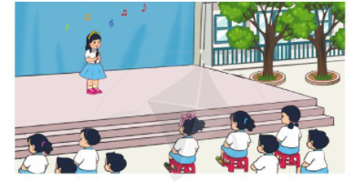  3. Vận dụng.  * Mục tiêu:  + Củng cố những kiến thức đã học  + Vận dụng kiến thức đã học vào thực tiễn.  + Tạo không khí vui vẻ, hào hứng, lưu luyến sau giờ học.  * Cách tiến hành:  - GV nhận xét, đánh giá, khen ngợi, biểu dương HS.  - GV dặn dò HS chuẩn bị nội dung HĐGD theo chủ đề lần SH dưới cờ tuần sau: kết nối “ Nghề em yêu thích” | - HS thực hiện  - HS chào cờ.  - HS lắng nghe.  - HS nhiệt tình tham gia.  - Lắng nghe  - HS thực hiện yêu cầu.  - HS lắng nghe
IV. ĐIỀU CHỈNH SAU BÀI DẠY
......................................................................................................................................................
......................................................................................................................................................

TUẦN 18
MÔN HOẠT ĐỘNG TRẢI NGHIỆM
Tiết 53 CHỦ ĐỀ: NGHỀ EM YÊU THÍCH
Sinh hoạt theo chủ đề: NGHỀ YÊU THÍCH CỦA EM
Thời gian thực hiện: ngày 5 tháng 1 năm 2023
I. YÊU CẦU CẦN ĐẠT
1. Năng lực đặc thù:
- Chia sẻ được về nghề mình yêu thích.
- Nêu được một số đức tính cần có của người lao động trong nghề nghiệp mình yêu thích.
2. Năng lực chung.
- Năng lực tự chủ, tự học: Có biểu hiện chú ý học tập, tự giác tìm hiểu thông tin từ những ngữ liệu cho sẵn trong bài học.
- Năng lực giải quyết vấn đề và sáng tạo: Biết trang trí lớp sơ đồ tư duy về đức tính cần có của nghề yêu thích.
- Năng lực giao tiếp và hợp tác: Biết chia sẻ với bạn về nghề mình yêu thích.
3. Phẩm chất.
- Phẩm chất nhân ái: tôn trọng bạn, biết lắng nghe những chia sẻ mà bạn đưa ra.
- Phẩm chất chăm chỉ: Chăm chỉ đọc sách và có ý thức vận dụng kiến thức, kĩ năng đã học vào cuộc sống.
- Phẩm chất trách nhiệm: làm việc tập trung, nghiêm túc, có trách nhiệm.
II. ĐỒ DÙNG DẠY HỌC
- Kế hoạch bài dạy, bài giảng Power point.
- SGK và các thiết bị, học liệu phụ vụ cho tiết dạy.

III. CÁC HOẠT ĐỘNG DẠY HỌC CHỦ YẾU
TG | Hoạt động của giáo viên | Hoạt động của học sinh
5p  10p  15p  5p | 1. Khởi động:  * Mục tiêu:  - Tạo không khí vui vẻ, phấn khởi trước giờ học.  * Cách tiến hành:  - GV mở bài hát “Chú bộ đội” để khởi động bài học.  + GV cùng trao đổi với HS về nội dung bài hát.  + Bài hát nói về nghề gì?  + Nội dung bài hát nói về điều gì?  - GV nhận xét, tuyên dương.  - GV dẫn dắt vào bài mới.  2. Khám phá:  * Mục tiêu:  - HS nêu được tên nghề mình thích và lí do yêu thích nghề.  - HS kể được các công việc vụ thể và một số đức tính cần có của người lao động trong nghề yêu thích.  * Cách tiến hành:  Hoạt động 1: Khám phá nghề yêu thích  - GV phát cho mỗi HS 1 mảnh giấy, yêu cầu HS viết tên nghề mình yêu thích vào giấy.  - GV chia nhóm các HS có cùng nghề yêu thích dựa theo mảnh giấy thu được.  - GV yêu cầu các nhóm thảo luận về nghề mà nhóm yêu thích theo các gợi ý:  + Tên nghề yêu thích./ + Các công việc cụ thể  + Một số đức tính của nghề./ + Dụng cụ làm việc chủ yếu  + Trang phục làm việc đặc trưng của nghề  + Lí do em yêu thích nghề đó.  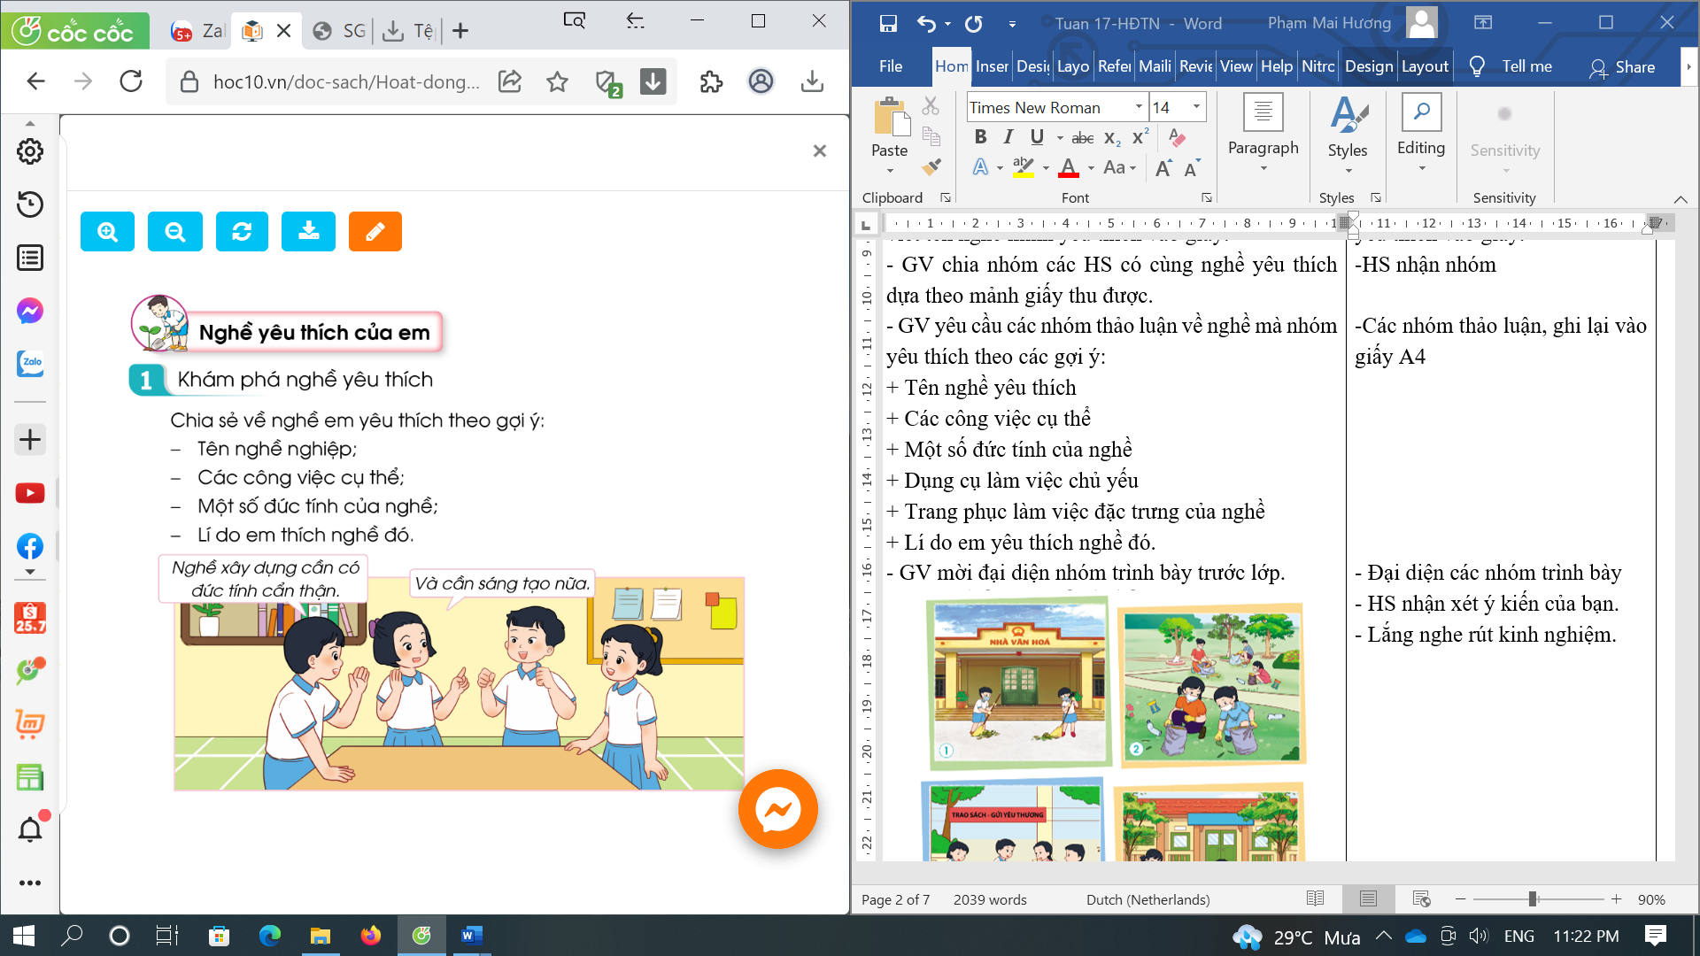  - GV mời đại diện nhóm trình bày trước lớp.  - GV mời các HS khác nhận xét.  - GV khen ngợi HS, đưa ra kết luận: Nghề nghiệp trong cuộc sống rất phong phú và đa dạng. Mỗi người đều có niềm yêu thích một nghề khác nhau. Mỗi nghề đều có những đóng góp riêng cho xã hội, góp phần tạo nên bức tranh đầy đủ của xã hội. Chúng ta hãy trân trọng điều đó.  3. Luyện tập:  * Mục tiêu: HS vẽ được sơ đồ tư duy về các đức tính cần có của nghề yêu thích.  * Cách tiến hành:  Hoạt động 2. Xác định đức tính của nghề  - GV mời HS đọc yêu cầu bài.  - GVYC HS dùng bút và bút màu vẽ sơ đồ tư duy về các đức tính cần có của nghề yêu thích lên giấy. Khuyến khích HS thiết kế, trang trí cho sơ đồ tư duy sinh động, sáng tạo.  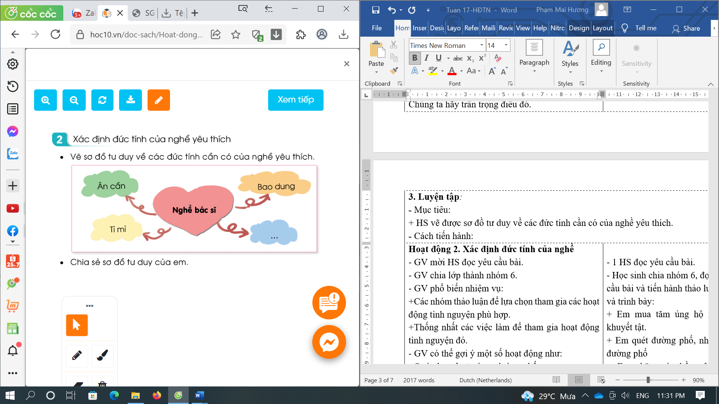  - GV quan sát, hỗ trợ HS lúng túng.  - GV tổ chức cho HS chia sẻ sơ đồ tư duy của mình.  -GV khen ngợi sự tích cực tham gia hoạt động của HS.  -GV kết luận: Mỗi nghề nghiệp trong xã hội đòi hỏi người lao động có những đức tính khác nhau. Sẽ có những đức tính đặc thù riêng cho từng nghề, sẽ có những đức tính mà nghề nào cũng cần phải có như chăm chỉ, chịu khó,...  4. Vận dụng.  * Mục tiêu:  - Củng cố những kiến thức đã học  - Vận dụng kiến thức đã học vào thực tiễn.  - Tạo không khí vui vẻ, hào hứng, lưu luyến sau khi học xong bài học.  * Cách tiến hành:  - GV nêu yêu cầu HS thực hành quan sát người lao động trong nghề mình yêu thích tại 1 thời điểm thuận lợi rồi ghi lại kết quả quan sát vào phiếu theo gợi ý:  PHIẾU QUAN SÁT  Người được quan sát ?  Công việc cụ thể ?  Đức tính cần có ?  - Nhận xét sau tiết dạy, dặn dò về nhà. | - HS lắng nghe.  - HS Chia sẻ với GV về nội dung bài hát.  - HS lắng nghe.  - Học sinh viết tên nghề mình yêu thích vào giấy.  -HS nhận nhóm  -Các nhóm thảo luận, ghi lại vào giấy A4  - Đại diện các nhóm trình bày  - HS lắng nghe, đóng góp ý kiến.  -HS đặt câu hỏi cho nhóm bạn  - Lắng nghe.  - 1 HS đọc yêu cầu bài.  - Học sinh vẽ sơ đồ tư duy theo ý thích của bản thân.  - Chia sẻ sơ đồ tư duy của mình.  - HS khác quan sát, đặt câu hỏi về các đức tính trên sơ đồ tư duy của bạn.  -Lắng nghe.  - Học sinh tiếp nhận thông tin và yêu cầu để ứng dụng.  - HS lắng nghe, rút kinh nghiệm
IV. ĐIỀU CHỈNH SAU BÀI DẠY
..........................................................................................................................................
..........................................................................................................................................

TUẦN 18
MÔN HOẠT ĐỘNG TRẢI NGHIỆM
Tiết 54 CHỦ ĐỀ: NGHỀ EM YÊU THÍCH
Sinh hoạt cuối tuần: VẼ TRANH NGHỀ YÊU THÍCH CỦA EM
RLĐV: Biết các nhóm quyền của trẻ em được quy định trong Công ước của LHQ về Quyền Trẻ em, Luật trẻ em 2016
Thời gian thực hiện: ngày 7 tháng 1 năm 2023
I. YÊU CẦU CẦN ĐẠT
1. Năng lực đặc thù:
- HS vẽ được bức tranh nghề mình yêu thích.
- Biết các nhóm quyền của trẻ em được quy định trong Công ước của LHQ về Quyền Trẻ em, Luật trẻ em 2016
2. Năng lực chung.
- Năng lực tự chủ, tự học: Có biểu hiện chú ý học tập, tự giác tìm hiểu thông tin từ những ngữ liệu cho sẵn trong bài học.
- Năng lực giải quyết vấn đề và sáng tạo: Biết thu thập thông tin từ tình huống.
- Năng lực giao tiếp và hợp tác: Biết chia sẻ với bạn về suy nghĩ của mình về nội dung tiểu phẩm.
- Giáo dục ý thức về quyền của trẻ em được quy định trong Công ước của LHQ về Quyền Trẻ em, Luật trẻ em 2016
3. Phẩm chất.
- Phẩm chất nhân ái: Trân trọng người lao động.
- Phẩm chất chăm chỉ: Tích cực, hào hứng tham gia sưu tầm bài thơ, bài hát, tranh ảnh về nghề yêu thích.
- Phẩm chất trách nhiệm: làm việc tập trung, nghiêm túc, có trách nhiệm trước tập thể lớp.
II. ĐỒ DÙNG DẠY HỌC
- Kế hoạch bài dạy, bài giảng Power point, Tranh ảnh trong sách Tâm lý học đường, phiếu học tập.
- SGK và các thiết bị, học liệu phụ vụ cho tiết dạy.

III. CÁC HOẠT ĐỘNG DẠY HỌC CHỦ YẾU
TG | Hoạt động của giáo viên | Hoạt động của học sinh
3p  10p  5p  15p  2p | 1. Khởi động:  * Mục tiêu:  - Tạo không khí vui vẻ, phấn khởi trước giờ học.  * Cách tiến hành:  - GV mở bài hát “Lớn lên em sẽ làm gì?” để khởi động bài học.  + GV cùng chia sẻ với HS về nội dung bài hát.  - GV Nhận xét, tuyên dương.  - GV dẫn dắt vào bài mới  2. Sinh hoạt cuối tuần:  * Mục tiêu: Đánh giá kết quả hoạt động trong tuần, đề ra kế hoạch hoạt động tuần tới.  * Cách tiến hành:  HĐ 1: Đánh giá KQ cuối tuần. ( nhóm 2)  - GV yêu cầu lớp Trưởng (hoặc lớp phó học tập) đánh giá kết quả hoạt động cuối tuần.  + Kết quả sinh hoạt nền nếp.  + Kết quả học tập.  + Kết quả hoạt động các phong trào.  +HS tự giác nêu những lỗi mình đã phạm phải trong tuần. Xin lỗi và nêu cách khắc phục trong tuần tới.  - GV mời các nhóm nhận xét, bổ sung.  - GV nhận xét chung, tuyên dương.  HĐ 2: Kế hoạch tuần tới. (nhóm 4)  - GV YC lớp Trưởng (hoặc lớp phó học tập) triển khai kế hoạch hoạt động tuần tới. YC các nhóm thảo luận, nhận xét, bổ sung các nội dung trong kế hoạch.  + Thực hiện nền nếp trong tuần.  + Thi đua học tập tốt.  + Thực hiện các hoạt động các phong trào.  - GV mời các nhóm nhận xét, bổ sung.  - GV nx, thống nhất, và biểu quyết hành động.  3. Sinh hoạt chủ đề: Vẽ tranh về nghề yêu thích  * Mục tiêu: Học sinh biết phân công nhiệm vụ, chuẩn bị được những đồ dùng, dụng cụ cần thiết để trang trí lớp học.  * Cách tiến hành:  Hoạt động 3. Vẽ tranh nghề mình yêu thích  ( Làm việc cá nhân.)  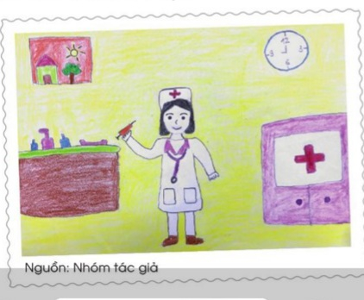  - GV Mời HS đọc yêu cầu bài.  -GV yêu cầu hs trưng bày sp của mình trên bảng lớp  - GV nhận xét chung, tuyên dương.  4. RLĐV: Biết các nhóm quyền của trẻ em được quy định trong Công ước của LHQ về Quyền Trẻ em, Luật trẻ em 2016  * Mục tiêu: Biết các nhóm quyền của trẻ em được quy định trong Công ước của LHQ về Quyền Trẻ em, Luật trẻ em 2016  * Cách tiến hành:  ? Thế nào là quyền trẻ em.  Quyền trẻ em là những quyền con người được áp dụng dành riêng cho trẻ em, ở mỗi độ tuổi khác nhau thì trẻ em được hưởng quyền và gánh vác những nghĩa vụ khác nhau.  ? Quyền trẻ em có những nhóm nào.  Quyền trẻ em được phân chia thành 4 nhóm:  - Quyền được sống còn: bao gồm quyền của trẻ em được sống cuộc sống bình thường và được đáp ứng những nhu cầu cơ bản nhất để tồn tại và phát triển thể chất. Đó là mức sống đủ, có nơi ở, ăn uống đủ chất, được chăm sóc sức khỏe. Trẻ em phải được khai sinh ngay sau khi ra đời.  - Quyền được phát triển: gồm những điều kiện để trẻ em có thể phát triển đầy đủ nhất về cả tinh thần và đạo đức, bao gồm việc học tập, vui chơi, tham gia các hoạt động văn hóa, tiếp nhận thông tin, tự do tư tưởng, tự do tín ngưỡng và tôn giáo. Trẻ em cần có sự yêu thương và cảm thông của cha mẹ để có thể phát triển hài hòa.  - Quyền được bảo vệ: bao gồm những quy định như trẻ em phải được bảo vệ chống tất cả các hình thức bóc lột lao động, bóc lột và xâm hại tình dục, lạm dụng ma túy, sao nhãng và bị bỏ rơi, bị bắt cóc và buôn bán. Trẻ em còn được bảo vệ khỏi sự can thiệp vô cớ vào thư tín và sự riêng tư.  - Quyền được tham gia: tạo mọi điều kiện cho trẻ em được tự do bày tỏ quan điểm và ý kiến về những vấn đề có liên quan đến cuộc sống của mình. Trẻ em còn có quyền kết bạn, giao lưu và hội họp hòa bình, được tạo điều kiện tiếp cận các nguồn thông tin và chọn lựa thông tin phù hợp.  - GV giới thiệu luật trẻ em năm 2016 và hướng dẫn hs tìm hiểu sâu hơn qua trang Web:  https://thuvienphapluat.vn/van-ban/Giao-duc/Luat-tre-em-2016-303313.aspx  4. Vận dụng.  * Mục tiêu:  + Củng cố những kiến thức đã học.  + Vận dụng kiến thức đã học vào thực tiễn.  + Tạo không khí vui vẻ, hào hứng, lưu luyến sau khi học xong bài học.  *Cách tiến hành:  - GV nêu các em hãy tiếp tục khám phá bản thân và cố gắng rèn luyện mỗi ngày để có những đức tính của nghề mình yêu thích nhé!  - Nhận xét sau tiết dạy, dặn dò về nhà. | - HS lắng nghe.  - HS Chia sẻ với GV về nội dung bài hát.  - HS lắng nghe.  - Lớp Trưởng (hoặc lớp phó học tập) đánh giá kết quả hoạt động cuối tuần.  - Một số nhóm nhận xét, bổ sung.  - HS  - Lắng nghe rút kinh nghiệm.  - 1 HS nêu lại nội dung.  - Lớp Trưởng (hoặc lớp phó học tập) triển khai kế hoạt động tuần tới.  - HS thảo luận nhóm 4: Xem xét các nội dung trong tuần tới, bổ sung nếu cần.  - Một số nhóm nhận xét, bổ sung.  - Cả lớp biểu quyết hành động bằng giơ tay.  -HS nêu yêu cầu bài  - HS vẽ tranh và trình bày sản phẩm  - HS trả lời bằng cách tìm hiểu qua mạng Internet.  - HS chú ý lắng nghe.  - HS trả lời theo hiểu biết  - HS chú ý lắng nghe và ghi nhớ.  - HS chú ý lắng gnhe.  - Học sinh tiếp nhận thông tin và yêu cầu để về nhà ứng dụng.  - HS lắng nghe, rút kinh nghiệm
IV. ĐIỀU CHỈNH SAU BÀI DẠY:
................................................................................................................................................................
................................................................................................................................................................

